Краткосрочный план по предмету Обучение грамоте.
Раздел долгосрочного планирования: |  |  |  | «В здоровом теле - здоровый дух!»

Школа: Акмолинская область, Сандыктауский район. ГУ «Белгородская ОШ»
Дата: 4 четверть |  |  |  | ФИО учителя: Кузочкина Юлия Анатольевна
Класс: 1 |  |  |  | Количество  присутствующих: 8  отсутствующих: -
Тема: |  |  |  | Предлог.
Цели обучения, которые достигаются на данном уроке (ссылка на учебную программу): |  |  |  | 1.1.8.1. Составлять рассказ по сюжетной иллюстрации или по серии картинок.  1.2.1.2. Использовать основные виды чтения. ( целыми словами, осознанное чтение).  1.3.7.1. Проверять написание слов, предложений/текста и исправлять ошибки с помощью учителя.
Цели урока: |  | Все учащиеся смогут: Все учащиеся смогут составлять рассказ по картинке; использовать основные виды чтения; проверять написание слов в тексте.  Большинство учащихся смогут: Большинство учащихся смогут составлять рассказ по серии картинок; читать текст целыми словами; проверять написание слов, предложений, текстов.  Некоторые учащиеся смогут: Составлять рассказ по серии картинок и последовательно изложить его; читать текст целыми словами и использовать осознанное чтение; Проверять написание слов, предложений и исправлять ошибки с помощью учителя.
Критерии успеха |  |  | Составление рассказа на заданную тему.  Использование видов чтения.  Нахождение и исправление ошибок в работе.
Языковые задачи |  |  | Учащиеся могут: Различать предлоги от других частей речи  Предметная лексика и терминология: Предлог, прогнозирование, говорящая стена.  Набор полезных фраз для диалога/письма:  Какие предлоги вы знаете?  Как пишутся предлоги со словами?
Привитие ценностей |  |  | Национальное единство, мир и согласие в нашем обществе.
Межпредметные связи |  |  | Литература, естествознание.
Навыки использования ИКТ |  |  | Презентация
Предыдущее обучение |  |  | Знание изученных частей речи.
Ход урока
Этапы урока | Запланированная деятельность на уроке |  |  |  | Ресурсы
Начало урока  (АМО), ценности, основанные на национальной идее «Мәңгілік ел» ( 5 мин) | Ребята, давайте сядем в круг, и будем передавать мягкую игрушку по кругу с теплыми пожеланиям обращаясь к своему соседу. Чтобы эти слова согревали и подбадривали вас в течение всего сегодняшнего дня.  Все расселись по местам, никому не тесно,  По секрету скажу вам: “Будет интересно!” |  |  |  | Мягкая игрушка.
АМО.  Работа по сквозной теме.  Середина урока  (20-25 мин)  Дифференциация. ( навыки слушания, говорения, чтения).  АМО, обратная связь. ( навыки слушания, говорения).  Работа в тетради.  АМО, (навыки слушания, письма).  Работа по учебнику.  Дифференциация. ( навыки слушания, говорения, чтения).  АМО, ФО (навыки чтения, слушания) | Стартер-задание. Ребята, выберите, пожалуйста нужное слово, которое по вашему мнению должно присутствовать в предложении.  Яблоко (в, на) корзине  Витамины ( в, с) вазе.  Сок ( в, на) столе.  Скакалки ( под, на) лавкой.  Лыжи (в, у) магазине.  Ребята, вы только что прочитали предложения. О чем говорится в этих предложениях? (ответы детей)  Правильно в этих предложениях говориться о словах, которые приносят нам здоровье.  -А что нужно делать, чтобы быть всегда здоровыми? ( кушать витамины, заниматься спортом и т.д.)  Значит смотрим на слайд и читаем, как называется наша сквозная тема урока. ( « В здоровом теле - здоровый дух!»)  -Теперь вернемся к нашим предложениям.  -А что это за слова, которые вы вставили в текст? ( ответы детей).  Вот чтобы узнать, как называются эти слова, вы должны прочитать сказку. ( Чтение учащимися сказки целыми словами).  Далеко, далеко есть большая страна слов. Слова бывают длинные, когда в них много букв. Например, слово «конструктор»-11 букв. А в слове «дом» всего 3 буквы. И среди них есть очень маленькие – из двух букв: НА, ОТ. И даже из одной буквы: В, К,С,О,У. Эти отдельные волшебные слова называются –ПРЕДЛОГАМИ.  -Что нового вы узнали из рассказа? (ответы детей)  Значит тема нашего сегодняшнего урока «Предлог».  А теперь прочитайте текст, пропуская предлоги.  На кроватку ставит кружку,  На паркет кладет подушку,  Прячет ботик в буфет.  Все на месте или нет?  -Можно ли использовать текст без предлогов?  (Дети читают определение с презентации).  Предлоги служат для связи слов в предложении. И всегда пишутся раздельно.  ( У дома, за окном, с горки, к другу)  Ребята, предлоги мы можем найти и в ребусах, они нам помогут разгадать слова.  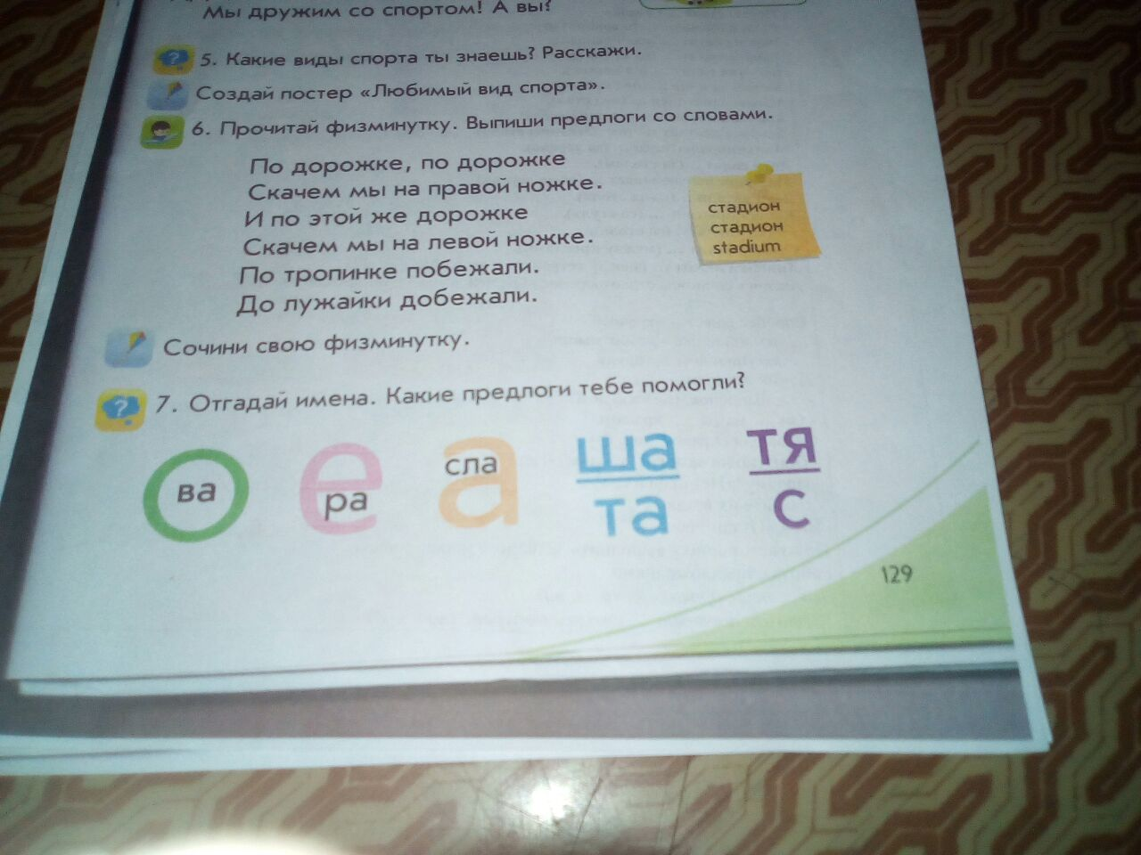  (Вова, Вера, Слава, Наташа, Настя).  -А какие предлоги помогли нам разгадать ребусы? ( в,на)  Молодцы.  А сейчас я вам раздам листы успеха. Запишите на этих листах свою фамилию и имя. Вы будете оценивать себя по критериям и баллам в течении сегодняшнего урока.  Работа в группе с текстом «Загадочные конверты».  Ребята, у нас две группы. Я вам раздаю конверты. Первой группе я даю конверт, в котором лежат абзацы, по которым вы должны составить текст. Второй группе я даю конверт, в котором лежат предложения, по которым вы тоже должны составить текст. И составленный тест прочитать четко осознанным чтение.  К леснику надо было идти далеко, через березовую рощу, сквозь заросли черники и морошки.  Далее дорога уходила вглубь леса и тянулась под пушистыми ветками чудесных елей.  И вот за речкой на поляне мы увидели красивый, расписной домик лесника.  Критерии успеха:  1.Собрать в правильной последовательности текст (1)  2.Прочитать текст четко, чтобы чтение было осознанным. (1)  3.Пересказать правильно составленный текст (1)  Индивидуальная работа «Будь внимателен». Взаимопроверка.  (Дети обмениваются карточками для проверки написания текста).  Исправь ошибки и вставь предлоги, подходящие по смыслу.  Мы ходили (у,в) поход.  ( в, у) огороде растет капуста.  (в, под) деревом вырос гриб.  (на, у) дома стоит скамейка.  Домик ласточки ( в,у) пруду.  Критерии успеха:  - предлогов- (5б)  2. От 4-3 предлогов (4б)  3.От 1до 2предлогов ( 3б)  А теперь красиво в тетрадях напишите предлоги: на, у  Молодцы. Вы очень хорошо справились с заданием.  У меня в корзине лежат слова, отвечающие на вопрос что? и слова предлоги. Ваша задача взять из корзинки любое слово и найти ему пару. Например, у Ани слово «рыбалке », а у Алены предлог «на». Вот и получилась у нас пара ( на рыбалке). т.д.  «Карта рассказа»  Давайте рассмотрим иллюстрации в учебнике. Вам нужно составить карту рассказа (картинный план), для этого я раздам каждой группе лист бумаги и разрезанные картинки этого рассказа, клей. Дети сильной мотивации правильно раскладывают картинки подбирают заголовок, составляют устно рассказ, используя предложения с разной интонацией, а дети со слабой мотивацией должны правильно разложить картинки и придумать заголовок этому рассказу.  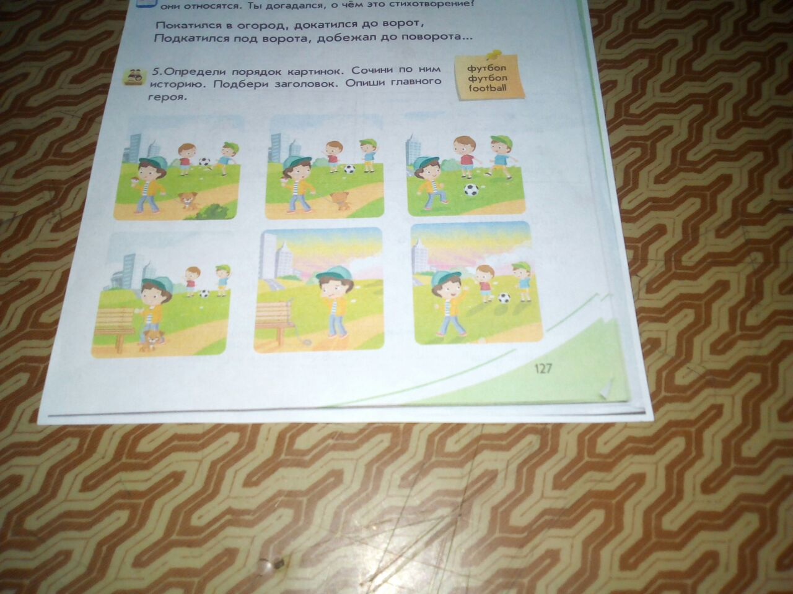  Критерии успеха:  Определение порядка картинок. (2б) (3б)  Придумать историю по картинке. (2б)  Подбор заголовка (2б) (3б)  Игра. «Жильцы моего дома». Работа в паре. Нужно объединившись в пары, заполнить дом нашими новыми жильцами то есть предлогами. Выбрать и приклеить только те слова, которые называются предлогами.  (бегал, на, у, кот, луна, красивый, с, под, от, над, около, перед, о, за, умный).  Дескриптор:  -Выбрать из данных слов только предлоги.  -Заполнить окошки дома новыми словами-предлогами.  Молодцы. Вы очень хорошо выполнили задание. |  |  |  | Презентация.  Презентация.Слайд №4  Презентация,  ребусы.  Листы оценивания.  Конверты с разрезными текстами.  Карточки.  Корзинка, со словами разных изученных частей речи.  Стр.127 упр.5.  Учебник, картинки, клей.  Домик, карточки с частями речи.
Конец урока  Рефлексия. Стратегия « Светофор».  (5-10 мин) | Ребята, давайте вспомним, о чем мы сегодня говорили?  Какие цели были на нашем уроке?  1.1.8.1. Составлять рассказ по сюжетной иллюстрации или по серии картинок.  1.2.1.2. Использовать основные виды чтения.( целыми словами, осознанное чтение).  1.3.7.1. Проверять написание слов, предложений/текста и исправлять ошибки с помощью учителя.  Какие задания помогли достичь поставленной цели? (ответы детей).  Ребята, посчитайте свои баллы.  И если у вас меньше 10 баллов вам нужна еще помощь. Это красный цвет светофора.  -Если 13-10 то вы цель достигли частично и нужно еще поработать. Это желтый цвет светофора.  Если вы набрали 15-14 баллов, значит, вы поняли тему и способны применить знания и умения. Значит это зеленый цвет светофора.  -А теперь встаньте и подойдите к тому цвету, который соответствует вашей работе. |  |  |  | Сигналы светофора.

